Standardillustrierende Aufgaben veranschaulichen beispielhaft Standards für Lehrkräfte, Lernende und Eltern.

Fach | Chemie
Kompetenzbereich | Mit Fachwissen umgehen
Kompetenz | BasiskonzeptKonzept der chemischen Reaktion/ Umkehrbarkeit chemischer Reaktionen
Niveaustufe(n) | F/G/H
Standard | Die Schülerinnen und Schüler können die Umkehrbarkeit chemischer Reaktionen beschreiben.
ggf. Themenfeld | TF 8: Säuren und Laugen – echt ätzend
ggf. Bezug Basiscurriculum (BC) oder übergreifenden Themen (ÜT) | BC Sprachbildung
ggf. Standard BC | Die Schülerinnen und Schüler können Beobachtungen und Betrachtungen (z. B. Vorgang, Abbildung, Bild, Objekt und Modell) beschreiben und erläutern.
Aufgabenformat
offen |  | halboffen x | geschlossen
Erprobung im Unterricht:
Datum |  | Jahrgangsstufe: | Schulart:
Verschlagwortung | umkehrbare Reaktionen, exotherm, endotherm

Aufgabe und Material:

Umkehrbarkeit chemischer Reaktionen
Viele chemische Reaktionen laufen nicht nur in eine Richtung ab. Das folgende Beispiel veranschaulicht diesen Sachverhalt.

(A)Termische Zersetzung von Ammoniumchlorid  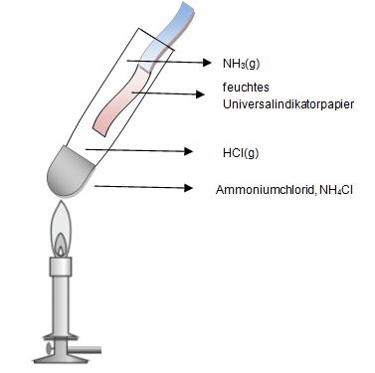  Ammoniumchlorid wird im Reagenzglas erhitzt.  Die entweichenden Gase Chlorwasserstoff und Ammoniak reagieren jeweils mit dem feuchten Universalindikatorpapier. | (B) Bildung von Ammoniumchlorid  aus Chlorwasserstoff und Ammoniak  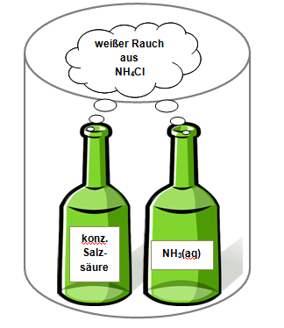  Über geöffnete Flaschen von konzentrierter Salzsäure und Ammoniakwasser wird ein großes Becherglas gestülpt. Nach kurzer Zeit entsteht ein weißer Rauch. Dieser enthält den Feststoff Ammoniumchlorid.

Aufgaben:
- Entwickle für beide Reaktionen jeweils die Wort- und die Reaktionsgleichung. Schlussfolgere aus den Versuchsdurchführungen, ob die Reaktionen exo- oder endotherm ablaufen.
- Beschreibe an diesem Beispiel die Umkehrbarkeit dieser chemischen Reaktion.

LISUM
Abbildungen von: I. Siehr, LISUM
Erwartungshorizont:

- Entwickle für beide Reaktionen jeweils die Wort- und die Reaktionsgleichung. Schlussfolgere aus den Versuchsdurchführungen, ob die Reaktionen exo- oder endotherm ablaufen.

(A) Ammoniumchlorid(s) Chlorwasserstoff(g) + Ammoniak(g)
(A) NH₄Cl(s) HCl(g) + NH₃(g); endotherm, weil erhitzt wird

(B) Chlorwasserstoff(g) + Ammoniak(g) Ammoniumchlorid(s)
(B) HCl(g) + NH₃(g) NH₄Cl(s); exotherm (Vermutung, da gegenläufiger Prozess)

- Beschreibe an diesem Beispiel die Umkehrbarkeit dieser chemischen Reaktion.

Bei entsprechender Versuchsdurchführung können aus den Produkten wieder die Edukte entstehen. Die Zersetzung von Ammoniumchlorid in Chlorwasserstoff und Ammoniak erfolgt unter Energiezuführung und demzufolge endotherm.
Beide Edukte reagieren ohne Energiezufuhr (spontan) wieder zu Ammoniumchlorid.
Diese Reaktionen werden als umkehrbare Reaktionen bezeichnet.

LISUM
Abbildungen von: I. Siehr, LISUM

